Pressmeddelande 2017-08-09 från Igloo Records
Musikvideo-premiär och svensktopp test för Anja "Aftonsång" Skriven av legendaren Harpo!

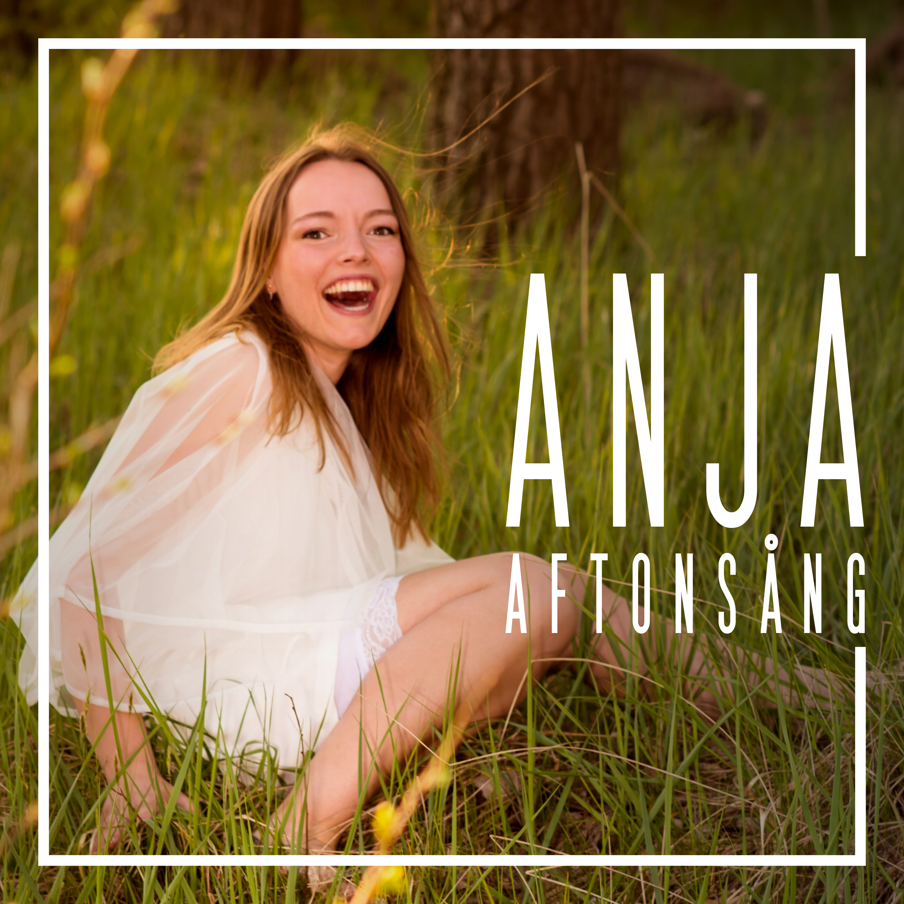

Videopremiär idag för Anja ”Aftonsång” (Youtube): Klicka här…

Anja´s nya singel ”Aftonsång” är skriven av legendaren och världsartisten ”Harpo” och låten skördar just nu stora framgångar på radio runt om i landet. Sveriges Radio P4 började tidigt spela låten ”Aftonsång” och nu på söndag väntar även en Svensktopptest för Anja och vi lär höra mycket mer från dem båda i framtiden.

Om: Anja Lagerqvist är en Singer songwriter med redan en stor scenvana, medverkat i TV4´s Körslaget under ledning av Rickard Söderberg och hon har rest till Sydafrika med ”Star For Life” som en av tio i Star Choir Sweden, tillsammans med bl.a. Måns Zelmerlöw.

Hennes unika röst och tänkvärda texter har trollbundit lyssnare, unga som gamla i alla möjliga sammanhang som t.ex. caféer, sommargårdar & kyrkor. Med sin gitarr och loop-pedal skapar hon en mäktig ljudbild som låter som ett helt band med kör. 2016 turnérade hon flitigt och genomförde 18 konserter och i framtiden väntar många många fler.

Lyssna ANJA ”Aftonsång” Klicka här…

Singelrelease ANJA ”Aftonsång” den 12 juni 2017
Text och Musik av Harpo

Downloads WAV/MP3 (För promotion) www.werecki.com

Läs mer: www.anja.lagerqvist.se

IGLOO RECORDS / BORDER MUSIC 2017

Presskontakt: Rickard Werecki 0707178008 pr@werecki.com
Werecki promotion company www.werecki.com

